Navidad en Venezuela
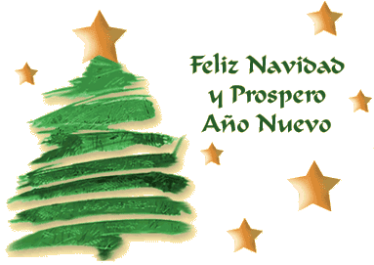
En Venezuela, igual que en la mayoría de los países que la celebran, la NAVIDAD es motivo de encuentros familiares y con amigos. Sin embargo una de las tradiciones más importantes es celebrar “La llegada de las 12" o el año nuevo, principalmente en la capital Caracas, es llamada también "El Cañonazo" dado que antiguamente la llegada del 1 de enero era anunciada por el sonido de uno de los cañones,
En Venezuela se realizan varios rituales durante las doce campanadas que se suelen escuchar por radio o en las iglesias y justo antes de El Cañonazo: comer doce uvas al son de cada campana, llevar dinero en la mano para la abundancia y también salir a la puerta de la casa o pasear por barrio con una maleta para augurar buenos viajes en el año nuevo. Igualmente suelen usar prendas nuevas con ropa interior de color amarillo para atraer la buena suerte. Asimismo es común salir a desear el "feliz año" a los amigos y vecinos el primero de enero, entre los más jóvenes, luego de los rituales familiares, salir a bailar en discotecas.
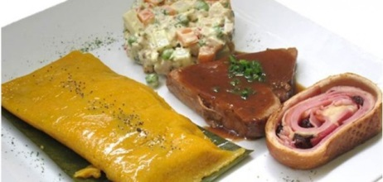
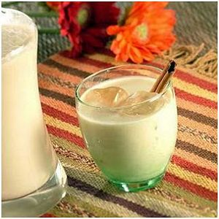

También está la cena familiar con recetas tradicionales: hallacas, ensalada de gallina, pernil, pan de jamón y ponche crema para beber. Las casas venezolanas son decoradas con árboles navideños y el típico pesebre y la música que se suele escuchar es la gaita zuliana.

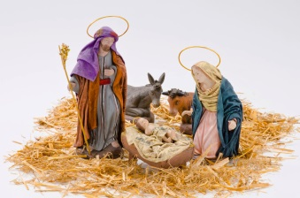
Documento: | Texto sobre las tradiciones navideñas en Venezuela
Desarrollo: | - Leer con los alumnos el texto.  - Leer 1er párrafo.  ¿Qué es El cañonazo?  ¿Cómo se celebra la llegada del año nuevo?  - 2do párrafo, los alumnos deben leerlo solos y encontrar 5 rituales que realizan los venezolanos para el año nuevo.  ¿Cuáles son los rituales tradicionales durante las doce campanadas?  - 3er párrafo: comida tradicional para navidad. Los alumnos pueden hablar sobre los platos tradicionales en Francia.  ¿Qué comen los venezolanos en Navidad?  ¿Tienes rituales para el año nuevo?
Vocabulario: | “La llegada de las 12”, cañones, Invadía (Invadir), campanadas, “Cañonazo”, barrio, maletas.

